教学评价（学生端）操作手册

学生评价
学生端可以进行评价，不在评教时间范围内时看不到评教数据；学生可以对当前所上课程的老师进行主观和客观的评价；
- 登录学校办事大厅网站（http://myportal.njau.edu.cn/new/index.html），输入账号密码后登录找到教务系统
- 登录系统后， 点击“教学评价”栏，在点击“进入评价”进入教学评价主界面
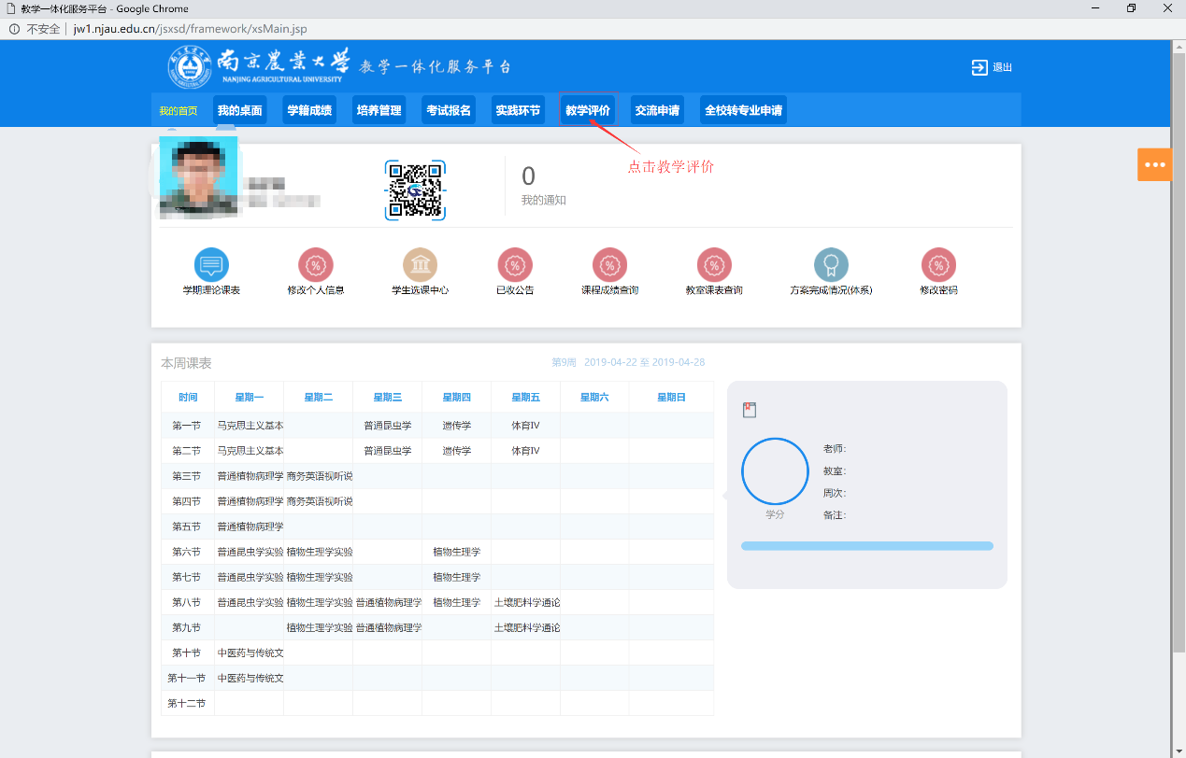
- 依次点击【教学评价】-【学生评价】进入学生评价页面；
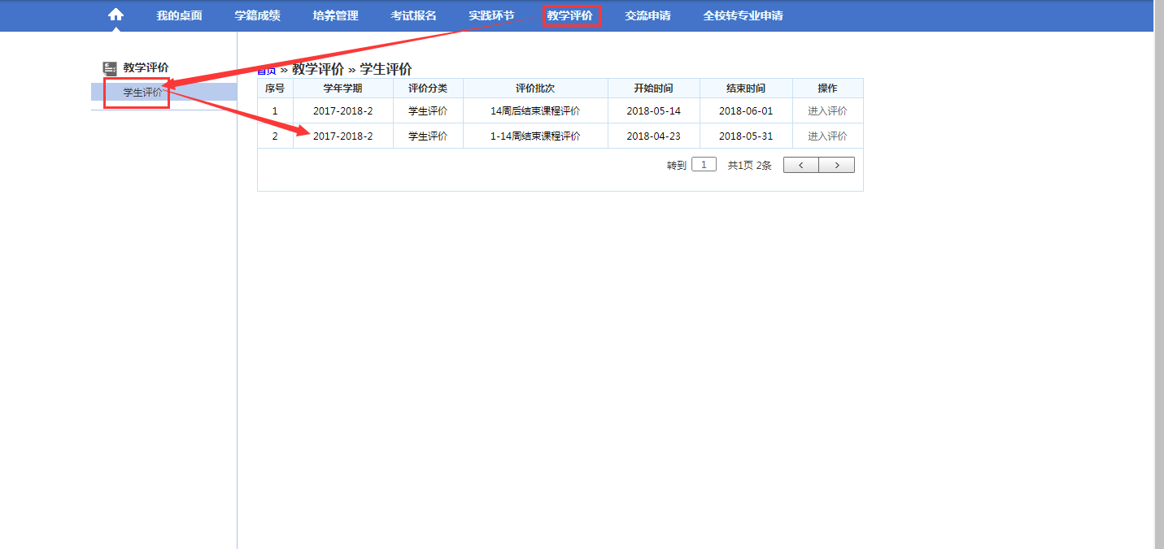
- 点击页面上的【进入评价】链接，进入评价信息页面；显示需要进行评教的课程信息和老师；
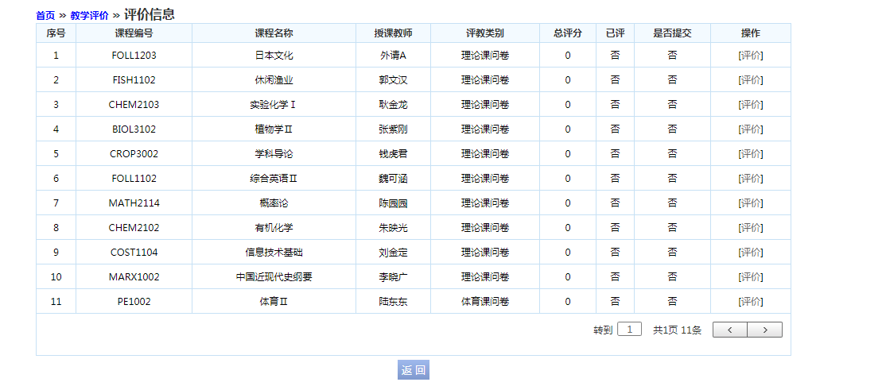
- 点击评价信息页面的【评价】按钮，进入评价页面，填写完成评价内容后，点击【提交】按钮，完成评价；点击【返回】按钮，返回评价信息页面；（注意：不能所有的评价都选择一个相同的指标选项）
